資料３

**クロス集計の方向性（案）について**

**■大阪府子どもの生活に関する実態調査クロス集計の視点**

**Ｈ28年度調査と同様に、次の①～③に焦点を当てることを基本にクロス集計を行う。**

①物的資源や生活に必要な資源の欠如（現金やサービス、住宅、医療などを含む）

②ソーシャル・キャピタルの欠如（つながりの欠如、近隣、友人との関係性、学校、

労働市場への不参加など）

③ヒューマン・キャピタルの欠如（教育レベルや生活習慣など）

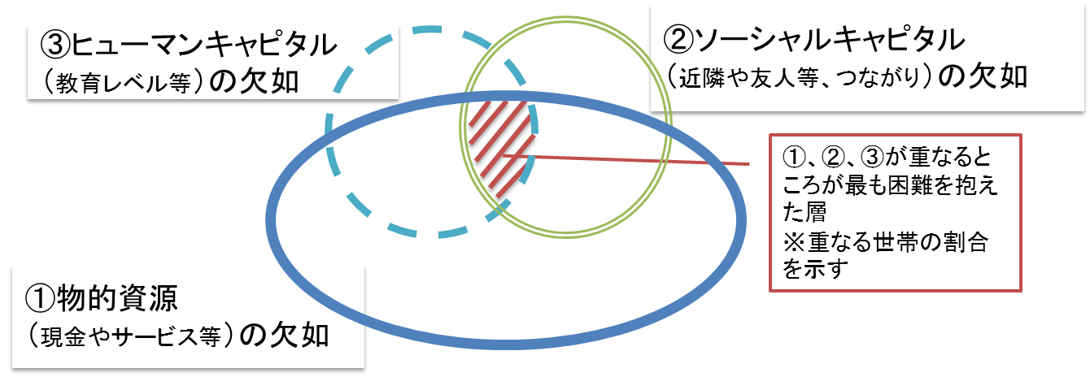

【基本的事項】

1. 困窮度

実際の生活上の体験や困りごとを把握するため、多面的に貧困を測る指標として「等可処分所得」及びそれらをもとに区分した『困窮度』を用いた状況把握

1. はく奪指標

経済的な理由によりできなかったこと(経験)からみた状況把握

1. 世帯構成

ふたり親世帯、ひとり親世帯等世帯構成からみた状況把握

1. 親の就労状況

親の就労状況別にみた状況把握

**【子ども票】**

|  |  |  |  |
| --- | --- | --- | --- |
| 項目 | クロス集計内容 | 備考 |  |
| 1. 食事の摂取状況   について | ・子どもの朝食、夕食、休みの日の昼食の摂取状況と所得  ・食事の摂取状況と保護者と子どもの関わり  ・食事の摂取状況と勉強時間や読書時間 | ・①×①  ・①×②  ・①×③ | ・困窮度別の食事の摂取状況を把握。  ・食育の観点から、保護者と子どもの関わりを把握。  ・子どもの生活習慣の把握。 |
| 1. 放課後の過ごし方   について | ・誰とどこで過ごしているかと所  　得  ・放課後の過ごし方と放課後の学  習時間、学習理解度 | ・②×①  ・②×③ | ・困窮度別の放課後の過ごし方の違いの把握。  ・放課後の過ごし方の違いと学習時間や学習理解度との関係の把握。 |
| 1. 学習について | ・放課後学習と所得  ・放課後の学習時間と学習理解度  の関係  ・放課後学習と保護者の関わり | ・③×①  ・③×②  ・③×③ | ・困窮度別の学習状況の把握  ・放課後の学習時間と学習理解度の関係の把握  ・放課後の学習状況と保護者の関わりの関係の把握 |
| (４)学校の遅刻について | ・学校の遅刻状況と所得  ・学校の遅刻状況と保護者と子  どもの関わり | ・②×①  ・②×③ | ・困窮度別の遅刻の状況の把握  ・遅刻別にみた保護者と子どもの関わりの関係の把握 |
| (５)相談先について | ・相談相手の有無と所得  ・相談相手の有無と保護者と子どもの関わり | ・②×①  ・②×② | ・困窮度別に相談先の把握。  ・相談相手の有無と保護者との関わりの状況の把握 |
| (６)自己効力感について | ・自己効力感と所得  ・自己効力感と放課後の過ごし方  ・自己効力感と遅刻状況 | ・③×①  ・③×②  ・③×② | ・困窮度別にみた自己効力感の状況の把握。  ・放課後の過ごし方の違いと自己効力感の関係の把握。  ・遅刻の状況と自己効力感の関係の状況把握 |
| (７)居場所に  ついて | ・居場所の利用状況と所得  ・居場所の利用と相談相手 | ・①×②  ・②×② | ・困窮度別にみた居場所の利用状況の把握  ・居場所の利用と相談相手の有無の関係の状況把握 |
| (８)お世話の状況について | ・お世話の有無と所得  ・お世話の有無と相談先の有無や  居場所の利用状況  ・お世話の有無と学習時間 | ・③×①  ・③×③  ・③×① | ・困窮度別にみたお世話の有無の状況把握  ・お世話の有無と相談相手や居場所の利用状況の関係の状況把握  ・お世話の有無と学習時間の関係の状況把握 |

【保護者票】

|  |  |  |  |
| --- | --- | --- | --- |
| 項目 | クロス集計内容 | 備考 |  |
| 1. 生活基盤に関する   こと | ・所得と家計状況、就労状況、支  援制度の利用状況  ・所得と子どもへの経済的経験  ・所得と保護者の学歴 | ・①×①  ・①×①  ・①×③ | ・困窮度別にみた家計状況、就労状況、支援制度の利用状況  ・困窮度別にみた経済的にできなかった経験の関係の把握  ・困窮度別にみた保護syの学歴の状況把握 |
| 1. 就労状況   について | ・就労状況と体や気持ち  ・就労状況と支えてくれる人 | ・①×③  ・①×② | ・就労状況と心の状態等の関係の状況把握  ・就労状況と困ったときに支えてくれる人の有無の関係の把握 |
| 1. 相談先に   ついて | ・相談先の有無と所得や就業状況、帰宅時間との関係  ・相談先の有無と保護者と子どもの関わり  ・相談先の有無と体や気持ち | ・②×①  ・②×②  ・②×③ | ・困窮度別にみた相談先の有無  ・相談先の有無と子どもとの関わりの関係の把握  ・相談先の有無と心身状況の関係の把握 |
| 1. 世帯構成別の状況   ついて | ・世帯構成と所得  ・世帯構成と就労状況  ・世帯構成と相談先の有無 | ・③×①  ・③×①  ・③×② | ・世帯構成別にみた家計や就労の状況把握  ・世帯構成別にみた相談先の有無の関係の把握 |
| 1. 居場所について | ・子どもの居場所の利用状況と所得  ・居場所の利用状況と相談先の有無や支援制度の利用状況 | ・①×①  ・①×② | ・困窮度別にみた子どもの居場所の利用状況の把握  ・子どもの居場所の利用状況と相談先の有無や支援制度利用の関係の把握 |